Guide de l’utilisateur
pour l’application
Faire une carte topographique

  - Information géospatiale de l’Ontario
Ministère des Richesses naturelles
2026-07-08

Renseignements supplémentaires
Pour obtenir de plus amples renseignements sur ce document, veuillez communiquer avec Information géospatiale de l’Ontario (IGO) par courriel à Geospatial@ontario.ca.

Table des matières
Renseignements supplémentaires 2
Table des matières 3
Liste des figures 4
1. Vue d’ensemble 5
2. Commandes de l’application Faire une carte topographique 6
2.1 Commandes et options des cartes 6
2.1.1 Description des commandes et des options accessibles à l’écran de la carte : 6
2.2 Le bouton de commande « Je veux … » 10
2.2.1 Cliquez sur le bouton de commande « Je veux … » pour accéder aux outils suivants. 10
3. Commandes d’onglet 12
3.1 Onglet À propos 13
3.1.1 Description des outils accessibles sous l’onglet À propos : 13
3.2 Onglet Navigation 14
3.3 Onglet Couches cartographiques 16
3.3.1 Description des outils accessibles sous l’onglet Couches cartographiques : 16
3.4 Onglet Recherche 17
3.4.1 Description des outils accessibles sous l’onglet Recherche : 18
3.5 Onglet Mesurer 22
3.5.1 Description des outils accessibles sous l’onglet Mesurer : 23
3.6 Onglet Balisage et impression 24
3.6.1 Description des outils accessibles sous l’onglet Balisage et impression : 24
3.6.2 Impression à l’aide de l’onglet Balisage et impression : 28
4. Commentaires 30
Annexe A : Légende de la cache de données topographiques vectorielles de l’Ontario 31
Annexe B : Foire aux questions 35
Annexe C : Fonctions d’accessibilité 38
Annexe D : Personnalisation avec des styles de balisage 42
Styles de point 43
Styles de ligne 45
Styles de polygone 46
Styles de texte 47
Annexe E : Exemple de carte produite avec l’application Faire une carte topographique 49

Liste des figures
Figure 1 : Emplacement des commandes de l’application Faire une carte topographique sur l’écran du bureau d’un ordinateur (à gauche) et sur l’écran des applis mobiles (à droite). 6
Figure 2 : Emplacement du bouton de commande « Je veux ... ». 10
Figure 3 : Emplacement des commandes d’onglet 13
Figure 4 : Exemple de carte produite à l’aide de la fonction d’impression de l’application Faire une carte topographique. 49

1. Vue d’ensemble
L’application Faire une carte topographique fournit de l’information topographique, par exemple : routes, sentiers, lacs, cours d’eau, régions boisées, terres humides, parcs provinciaux, limites des municipalités et des cantons. L’utilisateur peut faire un zoom avant ou arrière, localiser des points et faire afficher ou disparaître des images satellitaires. Il peut aussi produire une carte sur mesure de n’importe quelle partie du territoire ontarien, ajouter du texte ou des polygones et faire imprimer ou télécharger une copie de la carte. Le présent document fournit de l’aide aux utilisateurs de L’application Faire une carte topographique, dont la marche à suivre pour trouver des adresses, mesurer des distances et faire imprimer des cartes.
Note : L’application Faire une carte topographique est optimisée pour fonctionner dans les versions actuelles de Google Chrome, Chrome sur Android, Mozilla Firefox, Microsoft Edge ou Safari sur iOS 16+. Les utilisateurs qui utilisent des navigateurs Web plus anciens peuvent constater une diminution des fonctionnalités dans l’application Faire une carte topographique.

Ouvrir l’application Faire une carte topographique

2. Commandes de l’application Faire une carte topographique

2.1 Commandes et options des cartes
Ces commandes permettent à l’utilisateur d’interagir avec la carte ou de lui fournir des raccourcis pour afficher les options et les outils utiles.
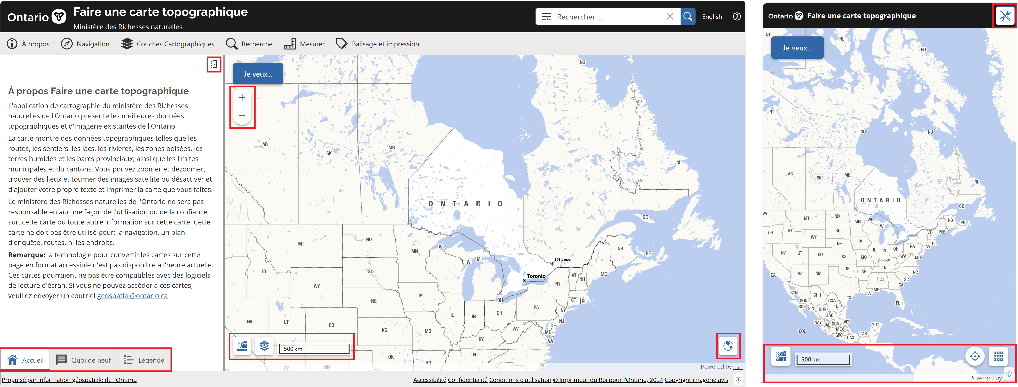
Figure 1 : Emplacement des commandes de l’application Faire une carte topographique sur l’écran du bureau d’un ordinateur (à gauche) et sur l’écran des applis mobiles (à droite).

2.1.1 Description des commandes et des options accessibles à l’écran de la carte :

Plein écran
Pour faire afficher en mode plein écran, appuyez sur la touche F11 du clavier. Appuyez de nouveau sur cette touche pour faire afficher l’ensemble des onglets et des éléments du navigateur dans leur état normal

Trouver des coordonnées sur la carte et Reporter un point
Cliquez avec le bouton droit de la souris sur la carte pour obtenir l’emplacement des coordonnées en degrés, minutes, secondes ou décimales et l’adresse municipale (si accessibles).

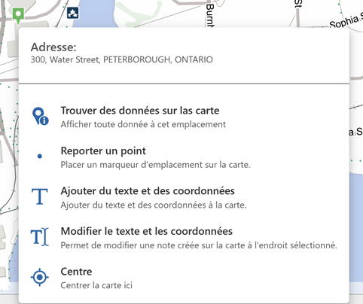
- Cliquez sur Ajouter du texte et des coordonnées pour insérer une étiquette sur la carte.
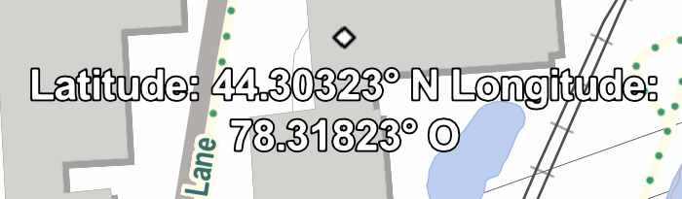

Langue
Vous pouvez basculer entre l’anglais et le français et vice-versa.
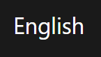

Rechercher
Option de recherche rapide. Tapez le nom d’une localité et cliquez sur Rechercher. L’option Résultats de recherche permet d’obtenir les résultats de la recherche s’il y en a.
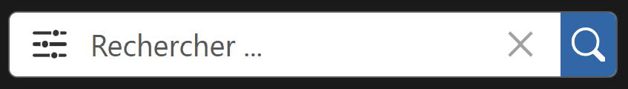

Carte générale
Ouvrez la carte générale en cliquant sur la flèche située dans le coin inférieur droit de la vue cartographique.

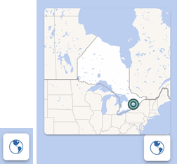

Échelle
L’échelle graphique s’ajuste en fonction de la vue cartographique.
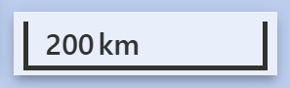

Widget des coordonnées
Cliquez sur cette option pour activer le widget des coordonnées. Choisissez entre Lat./ Long. et Degrés/Minutes/Secondes ou Mercator transverse universelle (UTM) pour afficher les coordonnées à la position où se trouve le curseur.
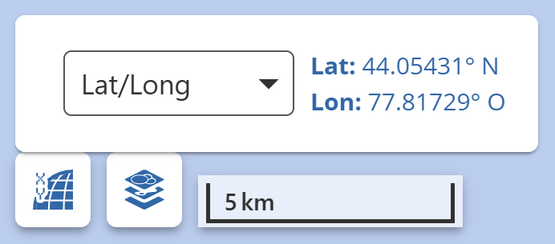

Zoom avant et Zoom arrière
Cliquez sur le bouton + pour faire un zoom avant et sur le bouton – pour faire un zoom arrière.
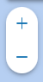

Réduire ou agrandir les onglets
Réduisez ou agrandissez les onglets Contenu du côté gauche de l’écran.
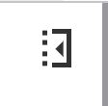

Changer d’onglet
Sélectionnez un onglet au bas de l’écran pour ouvrir son contenu.
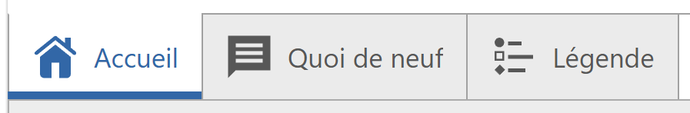

Ouvrir la barre d’outils
Cliquez sur cette option pour ouvrir la barre d’outils et cliquez de nouveau pour la fermer. (applis mobiles seulement).
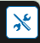

Géolocalisation
Repositionner en permanence le centre de la carte vers l’emplacement actuel (sur les téléphones et les tablettes avec une fonction GPS).
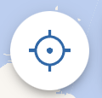

Ouvrir le menu
Ouvre le contenu du menu inférieur (applis mobiles seulement).
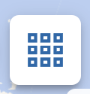

2.2 Le bouton de commande « Je veux … »
Le bouton de commande « Je veux … » permet d’accéder rapidement à plusieurs outils.
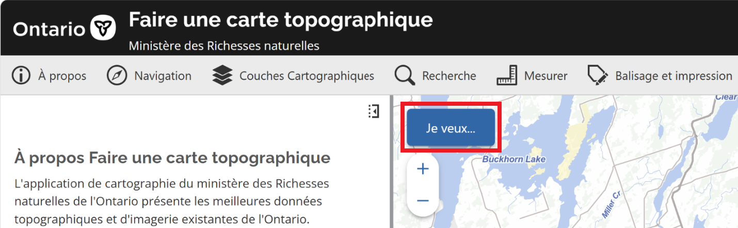
Figure 2 : Emplacement du bouton de commande « Je veux ... ».

2.2.1 Cliquez sur le bouton de commande « Je veux … » pour accéder aux outils suivants.

Trouver une adresse
Reportez-vous à la section « Navigation » pour savoir comment faire une recherche par emplacement.
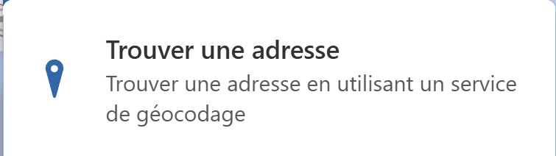

Mesurer une zone
Reportez-vous à la section « Mesurer » pour savoir comment mesurer une zone.
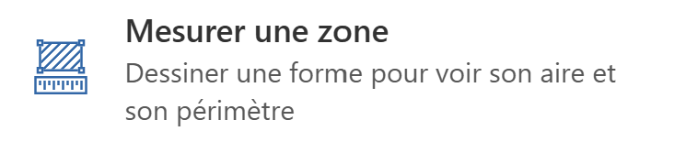

Mesurer une distance
Reportez-vous à la section « Mesurer » pour savoir comment mesurer les distances.
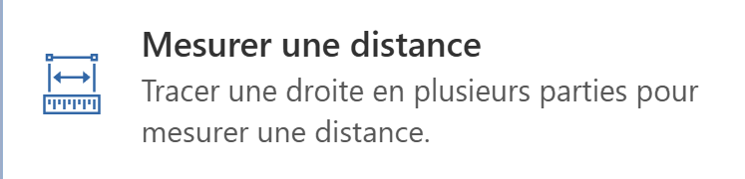

Imprimer la carte
Pour obtenir d’autres renseignements sur la façon de créer et imprimer une carte sur mesure, reportez-vous à la section « Balisage et impression ».
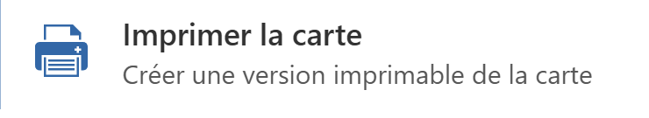

Changer de couche cartographique visible
Pour savoir comment afficher et masquer des couches cartographiques, reportez-vous à la section « Couches cartographiques ».
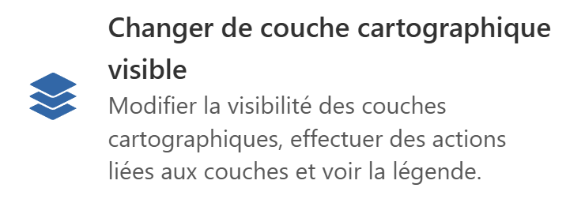

Mettre l’étendue actuelle en signet
Tapez un nom et cliquez sur OK pour enregistrer un signet de l’emplacement actuel dans la vue cartographique.
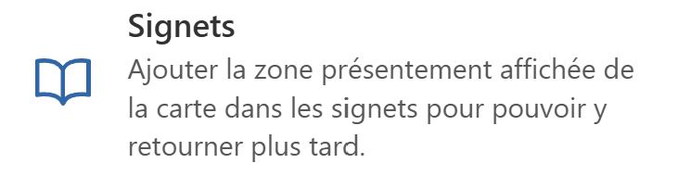

Retourner à l’étendue cartographique initiale
Cliquez sur ce bouton + pour faire un zoom arrière vers la vue de l’ensemble de la province.
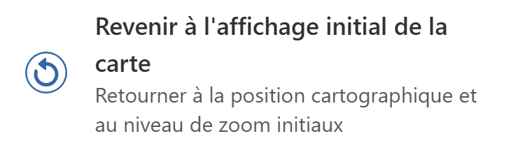

Voir ce qu’il y a de neuf
Cliquez pour voir la liste des mises à jour les plus récentes de l’application Faire une carte topographique.
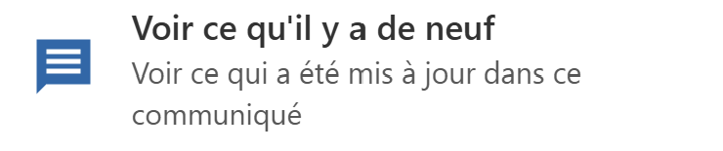

3. Commandes d’onglet
La commande d’onglet donne accès à plusieurs outils regroupés par fonction.
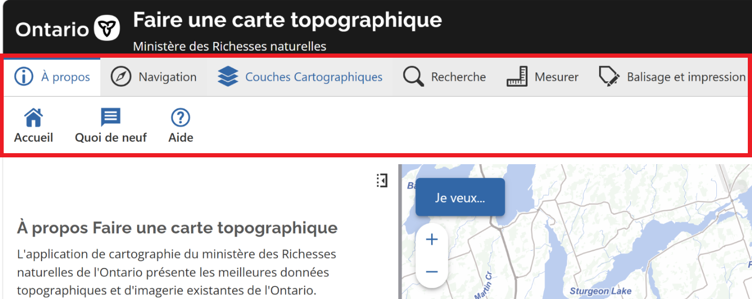
Figure 3 : Emplacement des commandes d’onglet

3.1 Onglet À propos
L’onglet À propos fournit de l’information sur l’application Faire une carte topographique.
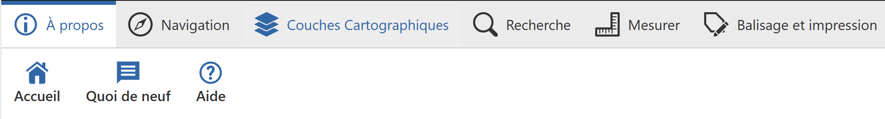

3.1.1 Description des outils accessibles sous l’onglet À propos :

Bouton Accueil
Cliquez sur le bouton Accueil pour obtenir de l’information sur l’application Faire une carte topographique.
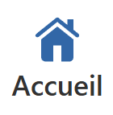

Bouton Quoi de neuf
Cliquez sur le bouton Quoi de neuf pour les dernières mises à jour de l’application Faire une carte topographique.
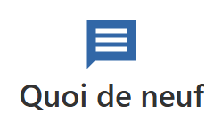

Bouton Aide
Cliquez sur Aide pour accéder à ce guide d’utilisation et savoir comment utiliser l’application Faire une carte topographique.
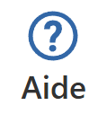

3.2 Onglet Navigation
L’onglet Navigation fournit des outils pour enregistrer les emplacements de la carte, se déplacer sur la carte et modifier l’échelle ou l’étendue de la carte.
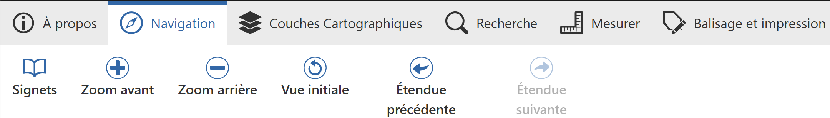
3.2.1 Description des outils accessibles sous l’onglet Navigation :

Signets
L’outil Signets permet d’ajouter des emplacements et de les conserver dans une liste. La fenêtre s’ouvre dans le panneau de gauche.
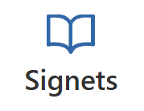

Mettre l’étendue actuelle en signet
- Zoomez sur l’emplacement désiré.
- Cliquez sur le bouton Ajouter un signet et entrez un nom pour l’emplacement.
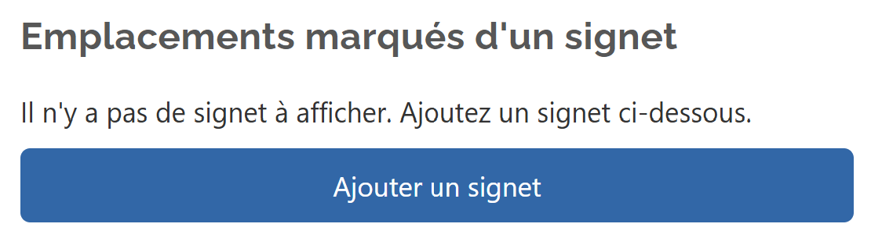
- Cliquez sur « ✓ » ou appuyez sur la touche Entrée (Enter).
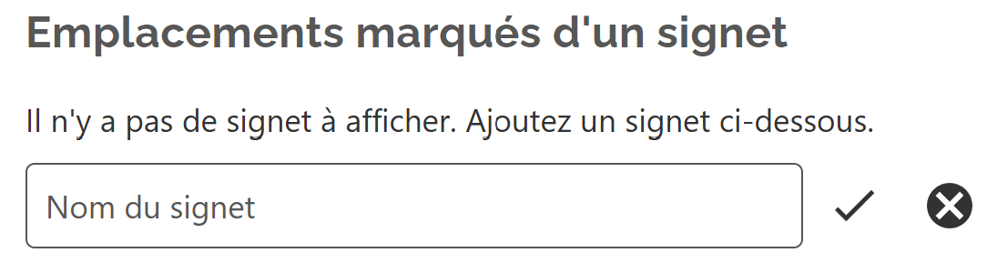
- L’emplacement s’ajoute à la liste des signets. Cliquez sur le nom du signet pour afficher la carte à nouveau et sur l’icône de crayon à gauche du signet pour modifier le nom du signet. Cliquez sur le X à gauche du signet pour le supprimer.
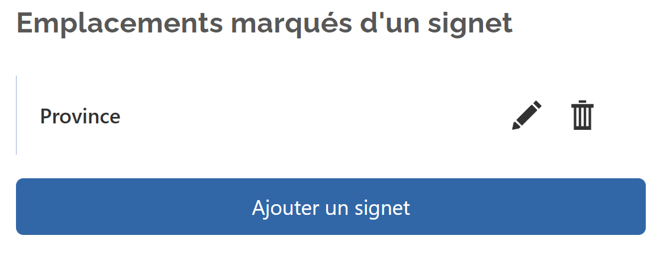

Zoom avant et Zoom arrière
Cliquez sur Zoom avant puis cliquez sur la carte et tracez un encadré autour de la zone d’intérêt pour zoomer ou utilisez la molette de défilement de la souris. En mode Panoramiser ou Zoom, un double-clic permet aussi de faire un zoom avant.
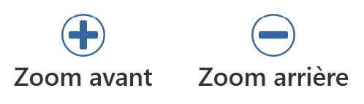

Vue initiale
Permet de retourner à l’affichage initial de l’ensemble de la province.
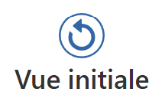

Étendue précédente et Étendue suivante
Permet de retourner à la vue précédente. Le bouton Étendue suivante reste grisé jusqu’à ce que vous cliquiez sur Étendue précédente. Cliquez pour voir les cartes affichées précédemment.
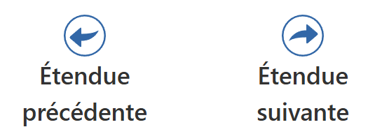

3.3 Onglet Couches cartographiques
L’onglet Couches cartographiques donne accès aux boutons de commande permettant d’afficher les couches cartographiques et la légende.
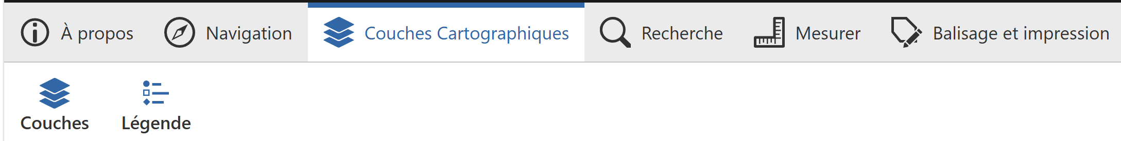

3.3.1 Description des outils accessibles sous l’onglet Couches cartographiques :

Couches cartographiques
Permet d’activer et de désactiver les couches cartographiques.

- Cochez la case à côté d’une couche pour la rendre visible. Décochez la case pour masquer une couche. Cliquez sur les trois points à droite d’une couche pour accéder à ses paramètres (transparence de la couche, zoom sur toute l’étendue, etc.).

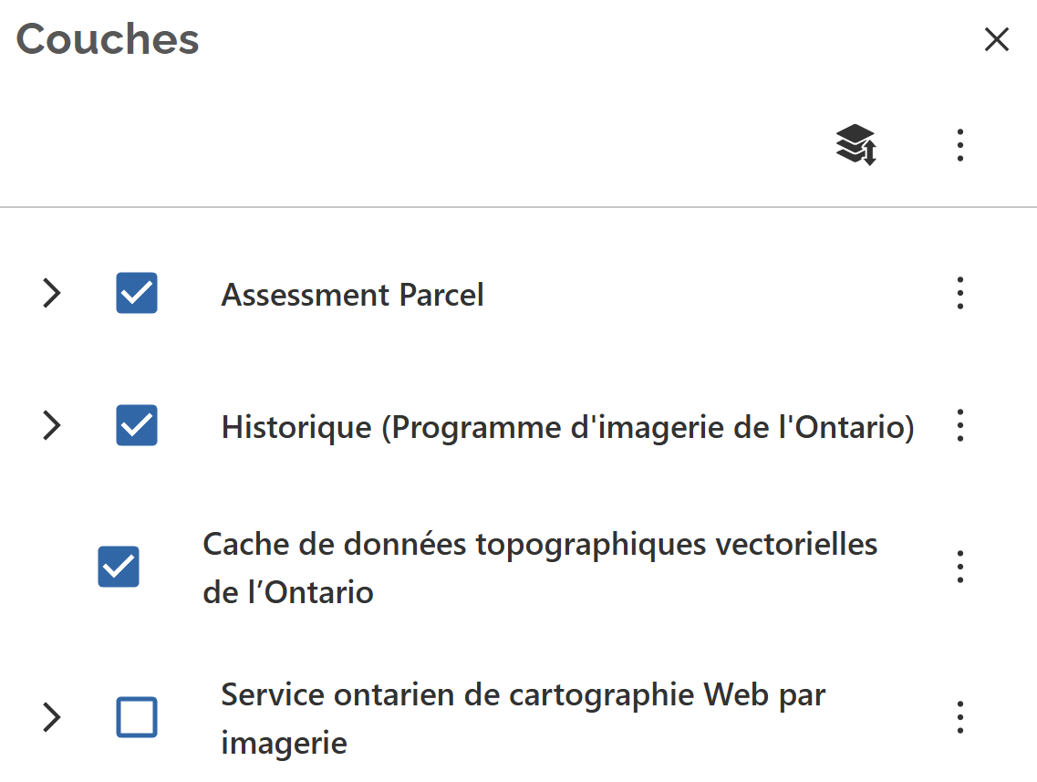

Légende
Ouvre la légende des éléments cartographiques topographiques.
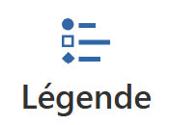

3.4 Onglet Recherche
L’onglet Recherche comprend huit outils pour trouver un emplacement (décrits ci-dessous). Sélectionnez un outil dans la liste et cliquez sur « Recherche » pour lancer une recherche. Une fois qu’un outil est lancé, une marche à suivre est fournie pour l’utiliser.
Note : La fonction Trouver une parcelle d’évaluation est accessible seulement si l’utilisateur a accepté le Contrat de licence pour l’utilisation des données de parcelles de l’Ontario lorsqu’il a lancé l’application Faire une carte topographique.
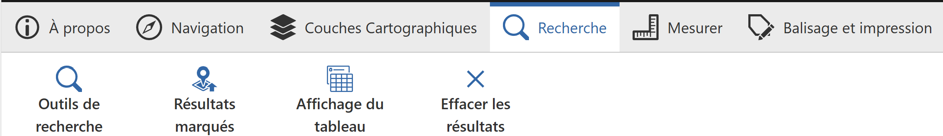

3.4.1 Description des outils accessibles sous l’onglet Recherche :

Outil de recherche
Ouvre la liste des outils de recherche répertoriés ci-dessous.
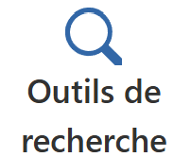

Résultats marqués
Ouvre tous les résultats marqués précédemment dans la liste de résultats ou dans un tableau et ajoute leur emplacement sur la carte.
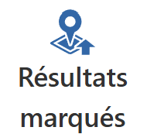
- Pour ajouter ou supprimer un résultat dans la liste des résultats marqués, cliquez sur l’icône d’étoile à côté du résultat.
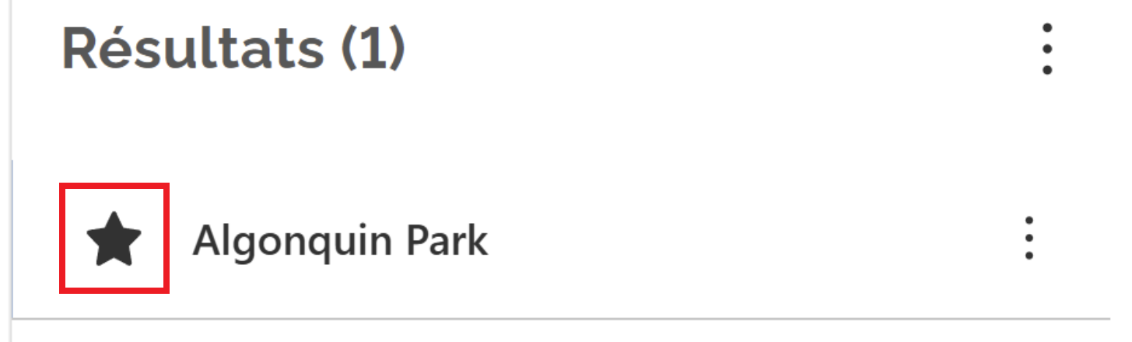

Affichage du tableau
Permet de basculer entre le panneau des résultats présentés dans une liste (panneau de gauche) et dans un tableau (panneau du bas).
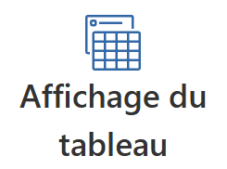

Effacer les résultats
Supprime tous les résultats actuels affichés dans la liste des résultats ou dans le tableau et toutes les balises de carte correspondantes.
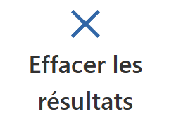

Trouver une adresse
Cette fonction permet de trouver l’emplacement correspondant à une adresse.
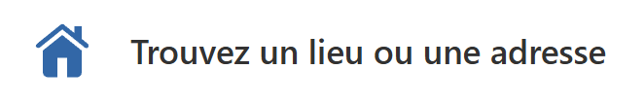
- Entrez une adresse avec ou sans numéro de rue.
- Entrez le nom d’une municipalité (facultatif).
- Cliquez sur Recherche. Une liste de correspondances possibles s’affiche. Vous pouvez afficher les résultats dans un tableau, et une option vous permet d’effacer les éléments sélectionnés.
- Vous pouvez parcourir la liste pour sélectionner l’emplacement le plus approprié.

Trouver une municipalité ou un district
Recherchez des municipalités ou des districts par nom.
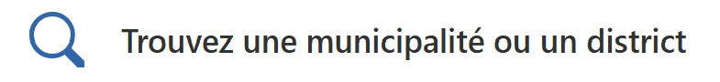
- Entrez au moins les premières lettres du nom de la municipalité.
- Dans la liste, sélectionnez le nom de la municipalité et cliquez sur Recherche.
- La zone d’intérêt sera mise en évidence par un encadré en rouge sur la carte affichée.
- Cliquez sur Effacer pour supprimer l’encadré.

Trouver une parcelle d’évaluation
Effectuez une recherche par numéro de rôle d’évaluation (NRE).
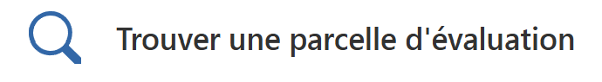
- Entrez le NRE exact à 15 ou 20 chiffres.
- Cliquez sur Recherche.
- La zone d’intérêt sera mise en évidence par un encadré en rouge sur la carte affichée.
- Cliquez sur Effacer pour supprimer l’encadré.

Canton/Lot/Concession
Recherche effectuée sur un canton géographique avec ou sans information sur le lot et la concession. Vous devez entrer le nom d’un canton pour que lancer la recherche.
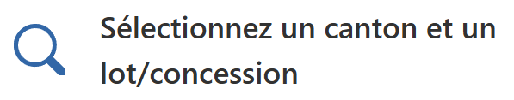
Recherche de canton seulement :
- Entrez au moins les premières lettres du nom du canton.
- Dans la liste, sélectionnez le nom du canton désiré et cliquez sur Recherche.
- Un encadré rouge mettra en évidence la région d’intérêt sur la carte affichée.
- Cliquez sur Effacer pour supprimer l’encadré.
Avec le lot et la concession :
- Entrez le nom du canton dans la zone de texte Canton ou au moins les premiers caractères du nom.
- Dans la liste affichée, sélectionnez le nom du canton.
- Ajoutez celui du lot et de la concession. Ajoutez la direction si nécessaire.
- Cliquez sur Recherche. Le système zoome sur le lot et la concession choisis, qui sont mis en évidence par un encadré rouge.

Rechercher un lieu par nom géographique
Recherchez un nom de lieu et filtrez les résultats par type d’entité géographique.
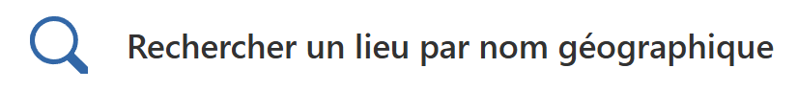
- Inscrivez le nom ou plusieurs mots qui le composent.
- Vous pouvez aussi sélectionner le type d’entité géographique auquel le nom s’applique.
- Cliquez sur Recherche.
- Choisissez la fonction dans la liste des correspondances possibles.

Trouver un sentier, une route ou un aéroport
Faites une recherche par couche de données pour obtenir une liste d’entités et zoomez.
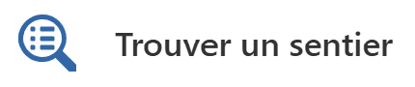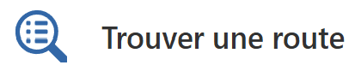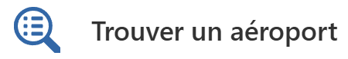
- Dans la liste des Outils de recherche, choisissez la couche de données et cliquez sur Recherche.
- Entrez le nom de l’entité.
- Cliquez sur le bouton Recherche. Les résultats s’affichent; vous pouvez basculer entre la présentation en tableau ou en liste.
- Vous pouvez parcourir la liste pour sélectionner l’emplacement le plus approprié.

Allez aux coordonnées
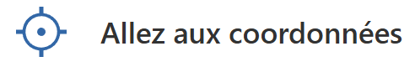
- Recherchez un emplacement en choisissant l’un des trois systèmes de coordonnées.
- Sélectionnez le système de coordonnées de votre choix.
- Entrez les coordonnées dans les zones de texte en utilisant le format indiqué dans l’exemple de texte. Cliquez sur Rechercher pour faire un zoom sur l’endroit indiqué.
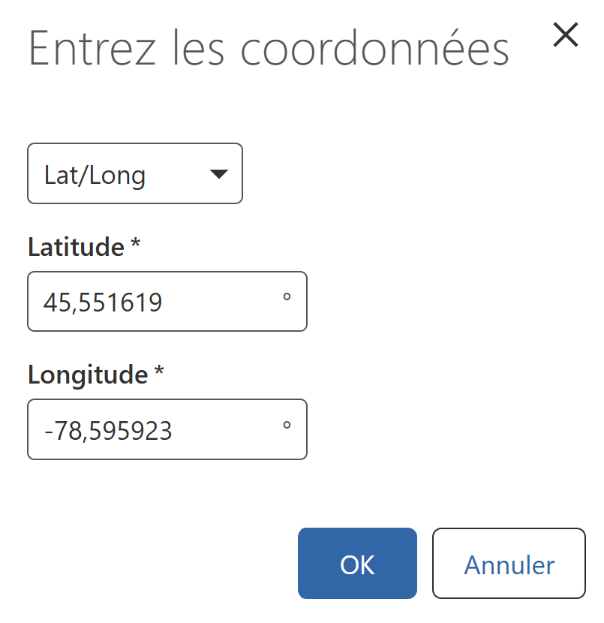

3.5 Onglet Mesurer
Les outils de l’onglet Mesurer permettent de mesurer en plusieurs unités une distance et une superficie sur la carte à l’aide d’un choix de formes et d’unités de mesure.
Note : Vous pouvez modifier l’unité de mesure en tout temps, auquel cas toutes les superficies ou distances mesurées changeront en conséquence.
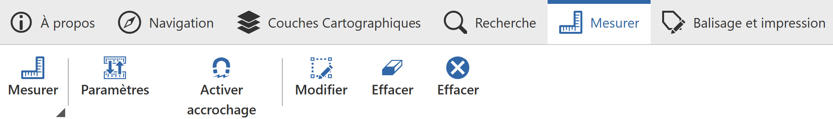

3.5.1 Description des outils accessibles sous l’onglet Mesurer :

Mesurer
Cliquez sur le bouton Mesurer pour ouvrir le sous-menu des outils de mesure.
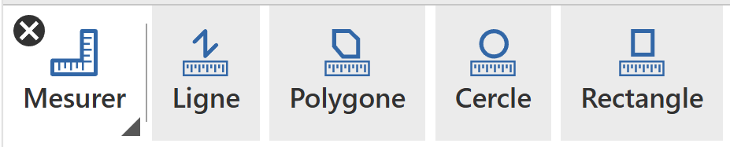
- Ligne : Cliquez sur la position du point de départ sur la carte et sur d’autres points ensuite. Pour terminer une ligne, faites un double clic.
- Polygone : Cliquez sur le point de départ et cliquez ensuite sur la position des points autour du périmètre de la zone désirée, puis double-cliquez pour terminer la forme du polygone­
- Cercle : Sélectionnez un point central et faites glisser la forme jusqu’à la taille de votre choix.
- Rectangle : Cliquez sur un point d’angle de départ et faites glisser le rectangle dans n’importe quelle direction jusqu’à ce qu’il atteigne la taille désirée.

Unités de mesure
Les unités de mesure doivent être définies avant d’utiliser des outils de mesure. Sélectionnez les unités de mesure linéaire souhaitées (pieds, verges, mètres, kilomètres, milles ou milles marins).
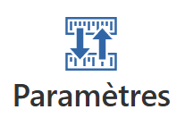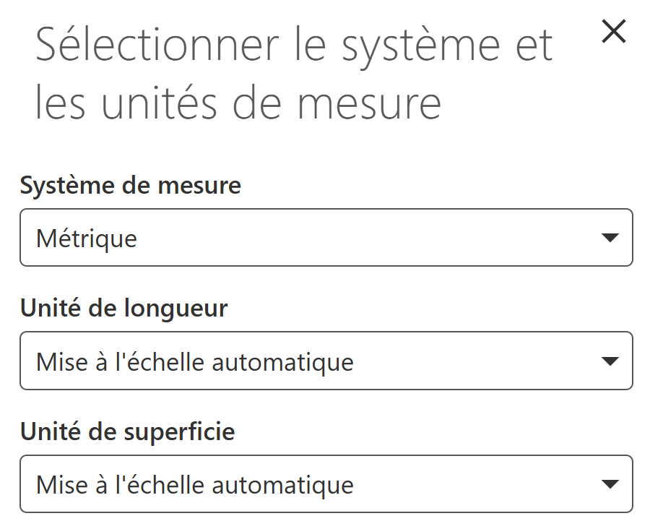

Accrochage
Cliquez sur Activer accrochage pour vous aider à relier ou à aligner vos croquis de balisage avec les bords ou les extrémités d’autres croquis ou certaines couches d’accrochage.
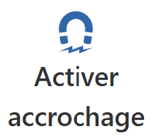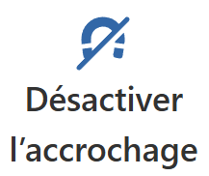
- Note : seule la couche Parcelle d’évaluation est actuellement disponible pour l’accrochage (par défaut).

3.6 Onglet Balisage et impression
L’onglet Balisage et impression fournit des options de dessin et de texte et permet de créer un fichier du document cartographique pour l’ exportation et l’impression.
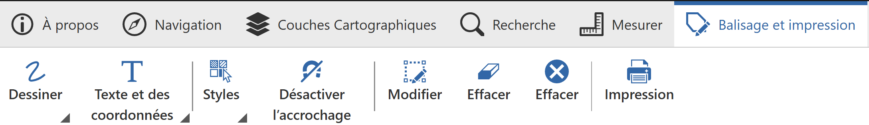

3.6.1 Description des outils accessibles sous l’onglet Balisage et impression :

Dessiner
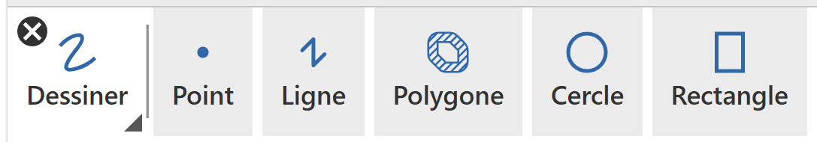
- Point : permet d’ajouter des points.
- Ligne : permet d’ajouter des lignes. Pour terminer la ligne, faites un double clic.
- Polygone : permet d’ajouter des polygones de la taille ou de la forme désirée. Pour terminer le polygone, faites un double clic.
- Cercle : permet d’ajouter des cercles de la taille désirée.
- Rectangle : permet d’ajouter des rectangles de la forme ou de la taille désirée. Pour terminer le rectangle, faites un double clic.

Texte
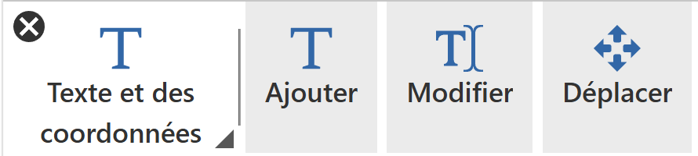
- Ajouter du texte : Cliquez sur l’outil et cliquez ensuite à l’endroit où vous souhaitez ajouter du texte.
- Ajoutez les coordonnées à partir de la liste déroulante Copier un extrait de texte.
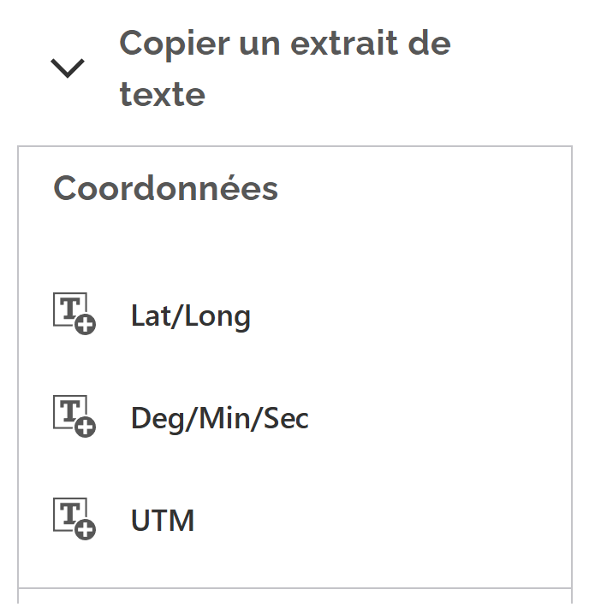
- Agrandissez le panneau Options d’affichage pour modifier la police et d’autres paramètres de style.

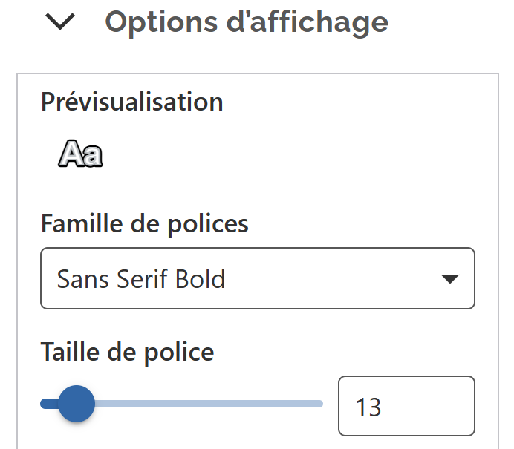
- Modifier le texte : Cliquez sur le texte figurant sur la carte pour le modifier ou le supprimer.
- Déplacer le texte : Cliquez sur le texte figurant sur la carte pour le déplacer.

Styles
Ouvrez le sous-menu Styles pour sélectionner la forme géométrique que vous souhaitez modifier.
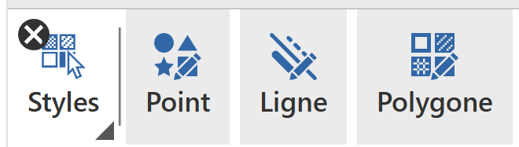
Reportez-vous à l’Annexe D pour de plus amples renseignements sur la création de styles de balisage personnalisés.

Modifier
Pour modifier la forme d’un élément de balisage, cliquez sur Modifier, sélectionnez l’élément à modifier et effectuez la modification.
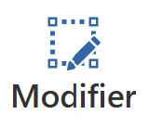
Une case à cocher dans un encadré vert apparaît au pourtour de l’élément de balisage sélectionné et vous pouvez ensuite modifier son emplacement, sa taille ou le pivotement de la carte. Une barre d’outils de géométrie s’ouvre sur le côté gauche de la carte avec des outils supplémentaires :
- Styliser l’élément de balisage sélectionné
- Annuler/rétablir les modifications
- Annuler les modifications
- Confirmer les modifications
- Supprimer l’élément de balisage sélectionné
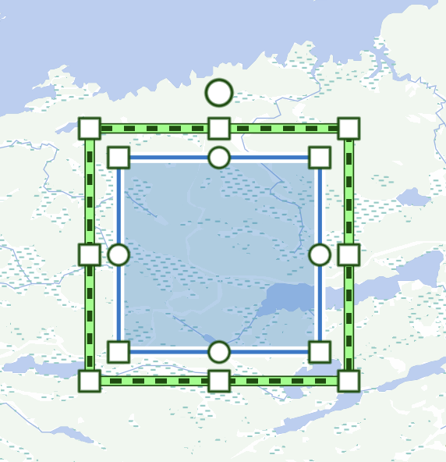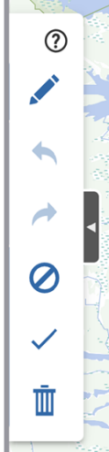

Effacer
Pour effacer définitivement un élément de balisage déjà utilisé, cliquez sur cet élément.
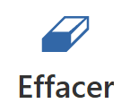

Effacer tout
Vous permet d’effacer définitivement tous les éléments de balisage déjà tracés. Une fenêtre s’ouvre pour vous demander de confirmer l’effacement de tous les éléments. Cliquez sur OK pour confirmer l’effacement ou sur Annuler pour conserver les éléments de balisage. Les éléments de balisage ne peuvent pas être exportés ni enregistrés.
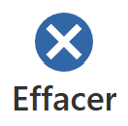

Accrochage
Les boutons de commande Activer accrochage et Sélectionner les couches d’accrochage ne s’affichent qu’une fois que le balisage est tracé sur la carte.
- Cliquez sur Activer accrochage pour vous aider à relier ou à aligner vos croquis avec les côtés ou les extrémités d’autres croquis ou les couches d’accrochage sélectionnées sur la carte.
- Note : seule la couche Parcelle d’évaluation est actuellement disponible pour l’accrochage (par défaut).

3.6.2 Impression à l’aide de l’onglet Balisage et impression :

Impression
Ouvre le menu Créer et imprimer la carte vous permettant de définir les options pour produire une carte à l’aide de l’application Faire une carte topographique.
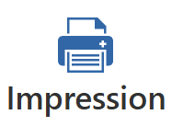
L’impression fournit un document cartographique formaté qui inclut la légende, l’échelle, la carte d’index, l’échelle et les métadonnées, y compris la mention des droits d’auteur et les avis.
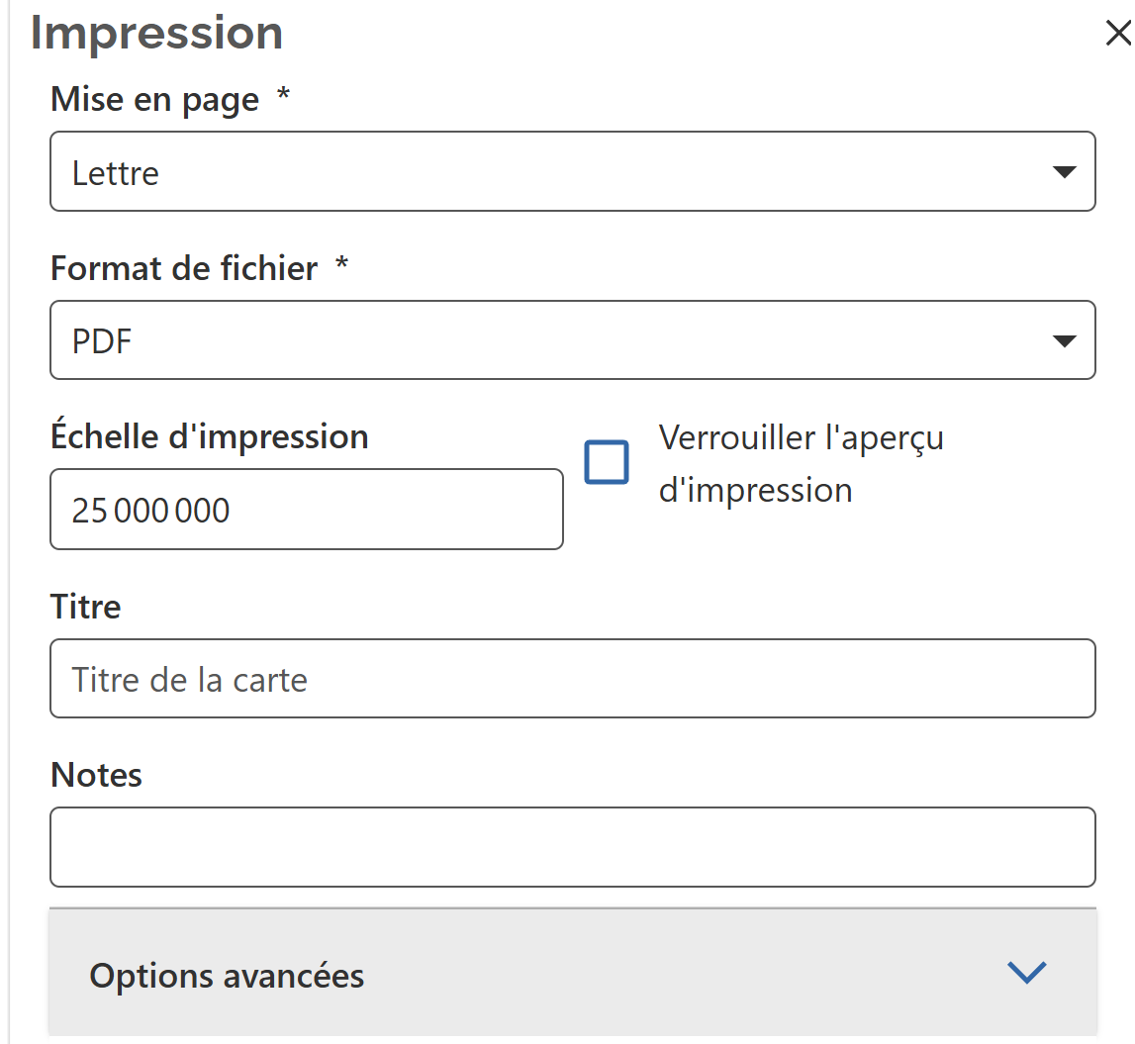
- Cliquez sur Mise en page pour définir la taille de la carte à imprimer.
- Cliquez sur Format de fichier pour sélectionner les options d’impression de fichier et d’images. Le format PDF est le seul format disponible actuellement.
- Vous pouvez définir l’Échelle d’impression en agrandissant la carte ou en entrant une valeur d’échelle numérique dans la zone de texte.
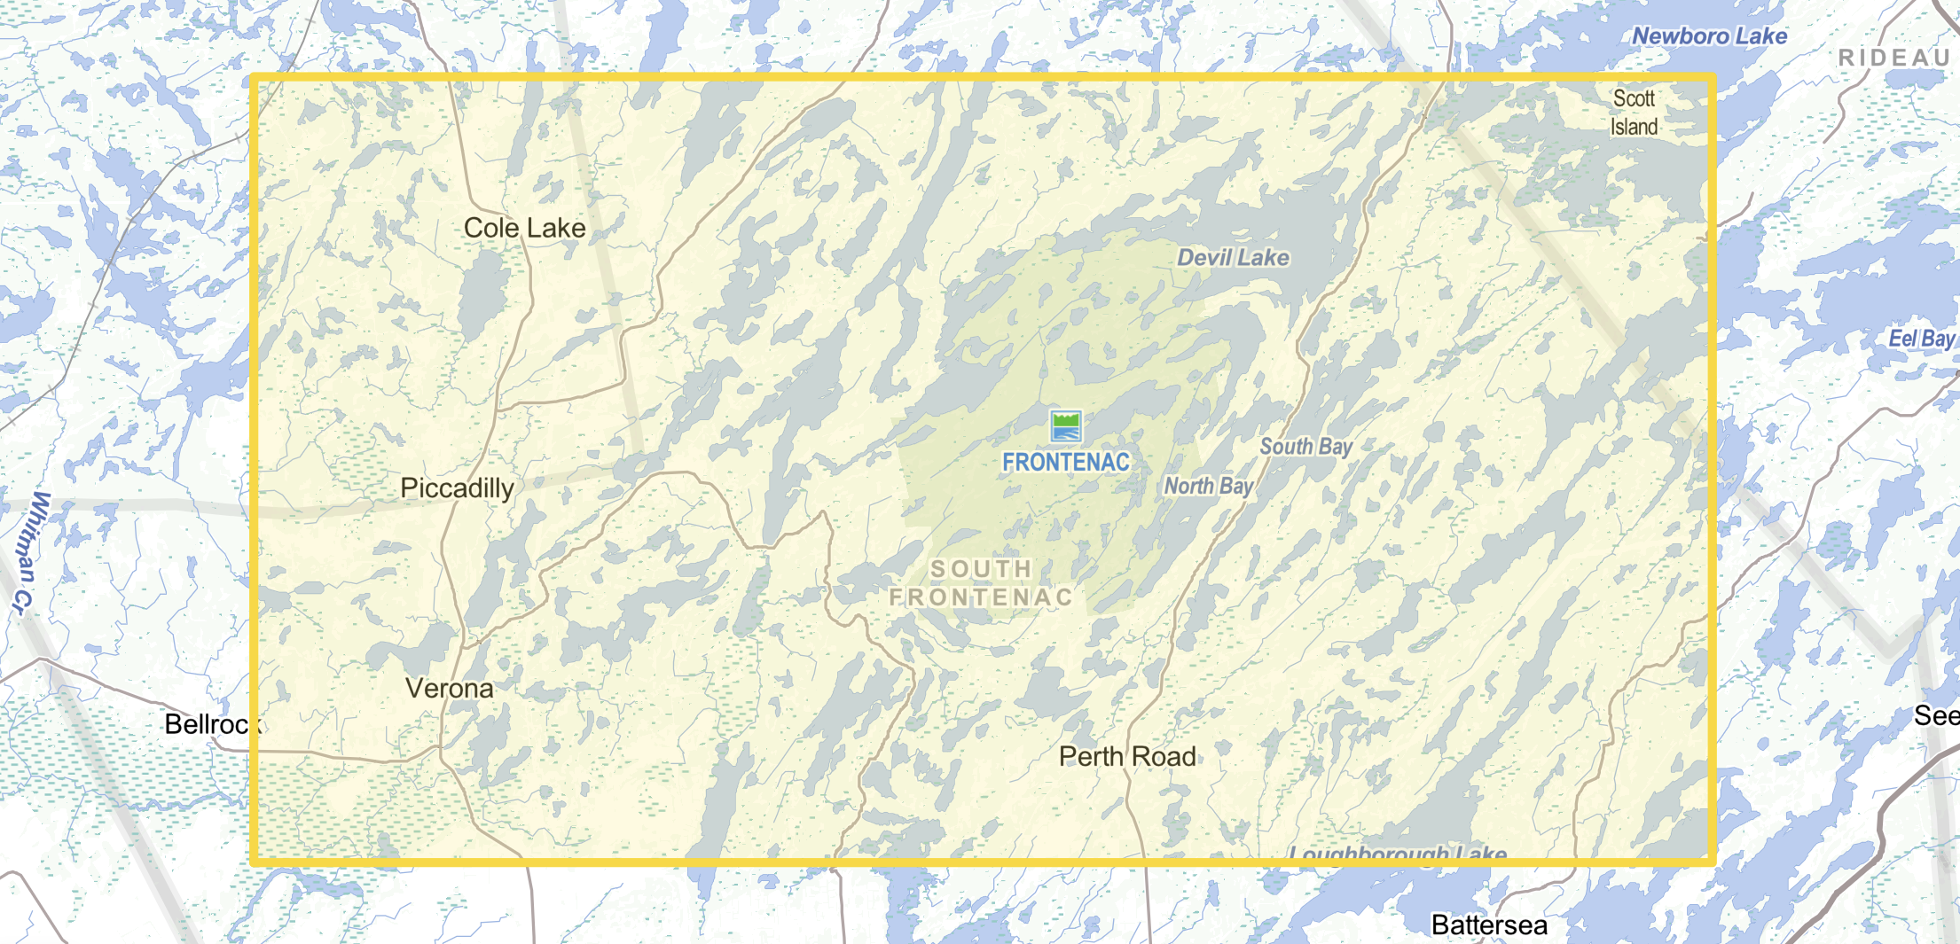
- Cliquez sur Verrouiller l’aperçu d’impression pour empêcher que l’échelle et la position d’impression ne soient modifiées.
- Les zones de texte Titre et Notes peuvent être utilisées pour définir un titre de carte et des notes.
- Agrandissez la zone de texte Options avancées pour modifier la résolution de la carte, qui est de 300 ppp par défaut.
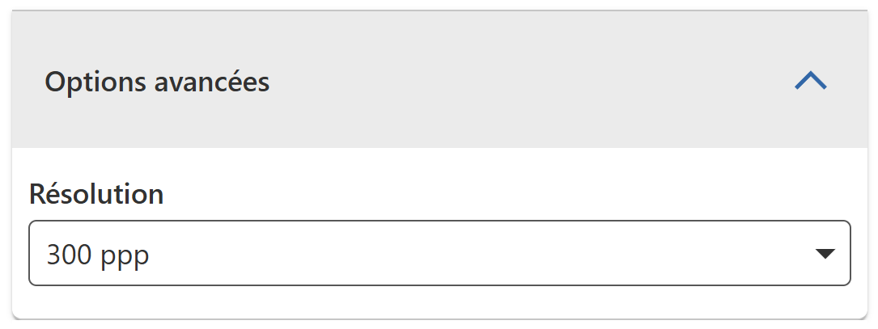
- Cliquez sur le bouton Impression pour créer un document cartographique à l’aide des paramètres saisis.
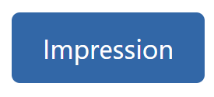

4. Commentaires
Nous vous invitons à communiquer avec nous à Geospatial@ontario.ca si vous décelez l’absence de données ou des erreurs. Tous les signalements seront examinés et pris en considération selon le besoin.

Annexe A : Légende de la cache de données topographiques vectorielles de l’Ontario
 | Symbole de bâtiment
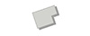 | Bâtiment à l’échelle
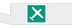 | Aéroport
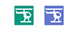 | Héliport \ héliport d’hôpital
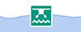 | Hydrobase
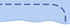 | Liaison par traversier
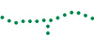 | Sentier
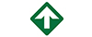 | Sentier Bruce
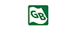 | Sentier de la ceinture de verdure
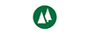 | Sentier Rideau
 | Sentier transcanadien
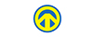 | Sentier Voyageur
 | Sentier riverain
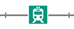 | Chemin de fer \ Gare
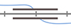 | Chemin de fer avec pont
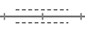 | Chemin de fer avec tunnel
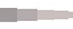 | Route (principale ➞ secondaire)
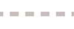 | Route d’hiver
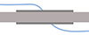 | Route avec pont
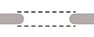 | Route et tunnel
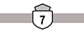 | Autoroute principale ou de la série 400
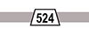 | Autoroute secondaire
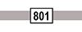 | Autoroute tertiaire
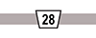 | Route de district, de comté, régionale ou municipale
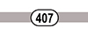 | Autoroute à péage
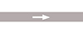 | Route à sens unique
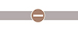 | Route avec obstruction permanente
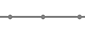 | Ligne de transport d’électricité, ligne de communication ou ligne de transmission inconnue
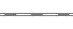 | Gazoduc, canalisation d’eau ou canalisation inconnue
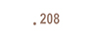 | Point coté
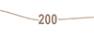 | Courbe maîtresse
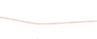 | Contour
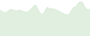 | Région boisée
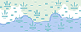 | Milieu humide
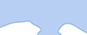 | Plan d’eau
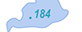 | Élévation d’un plan d’eau
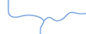 | Cours d’eau
 | Chutes (petites)
 | Rapides (petites)
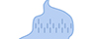 | Rapides \ chutes (moyennes)
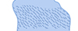 | Rapides (grandes)
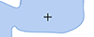 | Rochers
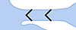 | Écluse
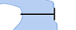 | Barrage \ mur de retenue de barrage (moyen)
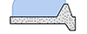 | Barrage \ mur de retenue (grand)
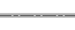 | Frontière provinciale / d’État
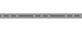 | Frontière internationale
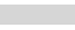 | Limite de municipalité de district de palier supérieur
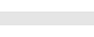 | Limite de municipalité de palier inférieur ou de palier unique
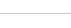 | Limite de lot
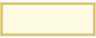 | Réserve des Premières Nations
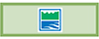 | Parc provincial
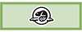 | Parc national
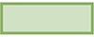 | Réserve de conservation
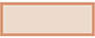 | Terrain militaire

Annexe B : Foire aux questions
D’où les renseignements indiqués sur cette carte proviennent-ils?
L’application Faire une carte topographique affiche les données suivantes :
- limites administratives – limites provinciales, municipalités, cantons, lots et concessions, parcelles d’évaluation, parcs provinciaux, réserves de conservation, parcs nationaux, réserves indiennes et autres terres fédérales.  - aéroports  - ponts et tunnels  - bâtiments  - barrages  - élévation - contours  - élévation - points cotés | - chutes, rapides et rochers  - lacs et rivières  - noms de lieux  - pipelines  - chemins de fer  - routes  - images  - sentiers  - lignes de transport d’énergie  - milieux humides  - régions boisées

Comment cette carte Web a-t-elle été créée?
Les données de la carte sont affichées au moyen d’un cache de données topographiques. Un cache est une série de cartes dessinées au préalable qui sont comprimées aux fins d’affichage rapide et continu à des échelles prédéfinies dans les cartes Web. Le cache est un portrait instantané des diverses couches de données.
Pour en savoir plus sur le cache de données topographiques vectorielles de l’Ontario, consultez la page CarrefourGéo Ontario (en anglais seulement).
Dans quelle mesure les données sont-elles à jour?
Chaque couche de données a son propre cycle d’entretien et est mise à jour à des moments différents.
Pour en savoir plus sur la mise à jour des données, consultez la page cache de données topographiques vectorielles de l’Ontario. (en anglais seulement).
Pourquoi certains bâtiments ne figurent-ils pas sur la carte?
Le ministère des Richesses naturelles (MNR) ne tient plus à jour les données sur les bâtiments de la province. Essayez d’activer l’imagerie qui se trouve sous l‘onglet Couches de la carte pour voir un plus grand nombre de bâtiments.
D’où proviennent les noms des lacs, cours d’eau, îles, villes et autres entités géographiques?
Cette carte présente les noms officiels approuvés par la Commission de toponymie de l’Ontario. Vous pouvez voir les autres noms de certains emplacements et de certaines entités géographiques apparaître entre parenthèses
Puis-je télécharger des données à partir de cette carte?
Non, vous ne pouvez pas télécharger directement de données à partir de cette carte Web. Cependant, la plupart des couches de données peuvent être téléchargées à partir du site Web CarrefourGéo Ontario.
Puis-je enregistrer et faire imprimer ma carte?
Cliquez sur l’onglet Impression pour enregistrer et faire imprimer la carte que vous produisez. Des outils vous permettent de personnaliser votre carte. Pour obtenir d’autres renseignements sur la façon de créer une carte, consultez la section Balisage et impression.
Comment signaler une erreur ou l’absence de données?
Nous voulons recevoir vos commentaires. Veuillez envoyer par courriel une saisie d’écran des données manquantes ou de l’erreur à Geospatial@ontario.ca. Tous les signalements seront examinés et pris en considération selon le besoin.
Je vois un espace blanc dans la carte. Pourquoi?
Lorsque vous zoomez au-delà de la limite de chaque couche cartographique, cette couche peut disparaître (laissant un espace blanc dans la carte) pour différentes raisons :
- Le cache de données topographiques vectorielles de l’Ontario est assujetti à des restrictions quant à l’exactitude des ensembles de données qui fixent une limite à la capacité du zoom avant.
- La résolution du Service ontarien d’imagerie numérique varie d’une région à l’autre dans la province.
- Il n’existe pas de données sur les parcelles d’évaluation pour l’ensemble de l’Ontario.
Quels navigateurs peuvent être utilisés avec l’application Faire une carte topographique?
- Google Chrome (version actuelle recommandée)
- Mozilla Firefox (version actuelle recommandée)
- Microsoft Edge (version actuelle recommandée)
- Microsoft Internet Explorer 11.0 et versions ultérieures
- Safari sur iOS 11+ (Safari sur iOS 14 recommandé)
- Chrome sur Android (version actuelle recommandée)

Annexe C : Fonctions d’accessibilité
L’application Faire une carte topographique utilise VertiGIS Studio Web satisfait aux règles pour l’accessibilité des contenus Web (Web Content Accessibility Guidelines; WCAG) 2.1, niveau AA et vise à suivre les lignes directrices de navigation au clavier WAI-ARIA 1.1. Le soutien à l’accessibilité assuré par l’application Faire une carte topographique comporte trois aspects :
1. Lecteurs d’écran
Les lecteurs d’écran lisent l’interface utilisateur de l’application Faire une carte topographique à voix haute de manière que l’utilisateur puisse écouter ce que contient l’écran au lieu de le voir. Pour ce faire, ils surveillent la position du pointeur de la souris et lisent le texte à l’endroit où le pointeur est placé. Peu importe la façon dont le pointeur est contrôlé, l’utilisateur peut naviguer à l’aide d’une souris, du clavier, d’un contacteur au souffle ou de tout autre type dispositif de navigation.
Les lecteurs d’écran fournissent également de l’information contextuelle pour le texte lu. Par exemple, si l’utilisateur navigue jusqu’au bouton Afficher les signets, un lecteur d’écran pourrait dire « bouton Afficher signets, réduit ». « Afficher les signets » est le texte que lit le lecteur d’écran, et « bouton, réduit » est le contexte fourni par le lecteur d’écran.
Le contexte est essentiel. C’est la façon dont l’utilisateur connaît l’état actuel de l’application Faire une carte topographique et ce qui se passera lorsque l’élément est activé – les boutons exécutent une opération, les hyperliens permettent de naviguer dans le navigateur, les cases à cocher sélectionnent ou effacent un paramètre, etc.
Pour qu’un utilisateur puisse utiliser un lecteur d’écran avec VertiGIS Studio Web, il doit avoir installé et exécuté un lecteur d’écran. Aucune étape supplémentaire n’est requise. La fonction de lecture d’écran de VertiGIS Studio Web est testée à l’aide du navigateur Firefox avec NVDA (Accès non personnalisé au bureau), mais d’autres navigateurs peuvent également être pris en charge.
2. Raccourcis clavier
Les raccourcis clavier permettent aux utilisateurs finaux d’interagir avec l’application Faire une carte topographique à l’aide d’un clavier au lieu d’une souris. Le composant actuel de l’interface utilisateur est mis en surbrillance avec une bordure bleue par défaut. Les raccourcis clavier n’interfèrent pas avec l’utilisateur et ne l’empêchent pas d’utiliser la souris - l’utilisateur peut alterner entre les raccourcis clavier et la souris.
Les raccourcis clavier standards de l’application Faire une carte topographique permettant de naviguer dans les pages et de choisir ou d’activer des éléments.
Raccourcis clavier généraux
Pour y parvenir ... | Appuyez sur ... pour
Naviguer vers l’avant d’un élément à l’autre de la page. | Onglet *
Naviguer vers l’arrière d’un élément à l’autre de la page | Maj+Tab
Naviguez dans un élément structuré, comme un menu. | Flèches
Sélectionner ou activer l’élément actuel de l’interface utilisateur | Entrée (Enter)
Sélectionner une case à cocher, un bouton radio ou une touche à bascule | Barre d’espacement
Panoramiser la carte (si cette option est sélectionnée) | Flèches
Faire pivoter la carte (si cette option est sélectionnée) dans le sens inverse des aiguilles d’une montre ou dans le sens des aiguilles d’une montre - 2D uniquement | A / D
Zoom avant / arrière sur la carte (si sélectionné) - 2D uniquement | - / +
Faire pivoter la carte (si cette option est sélectionnée) vers la gauche ou la droite - 3D uniquement | A / D
Faire pivoter la carte (si cette option est sélectionnée) vers le haut/bas - 3D uniquement | W / S
Agrandir / réduire l’arborescence dans la liste des couches | Flèche droite / flèche gauche
Vous déplacer à la première / dernière cellule dans le tableau des résultats | Ctrl+début / Ctrl+fin
Enregistrer l’application Faire une carte topographique | Ctrl+S
Basculer vers le menu Sauter les liens de navigation | Alt+Q
Ouvrir le menu de localisation | CTRL+SHIFT+F
* L’opération initiale d’onglet dans une nouvelle session de navigateur ouvre le menu Sauter les liens de navigation permettant à l’utilisateur de naviguer directement vers divers éléments.

Raccourcis clavier pour les modifications de la géométrie
Les raccourcis clavier suivants fonctionnent uniquement pour modifier la géométrie, par exemple pour modifier la géométrie d’un élément, d’un tracé ou d’une mesure.
Pour y parvenir ... | Appuyez sur ... pour
Naviguer jusqu’à la commande de widget suivante (2D uniquement) | Onglet
Naviguer jusqu’à la commande de widget précédente (2D uniquement) | Maj+Tab
Déplacer la commande de widget ciblée saisie (2D uniquement) | Flèches
Cible de saisie sur la commande de pivotement (2D uniquement) | R
Cible de saisie sur le témoin en haut à gauche (2D uniquement) | S
Cible de saisie sur la commande Déplacer (2D uniquement) | M
Activer le mode précision (2D uniquement) | Touche Maj (enfoncée)
Annuler la modification de géométrie | Échap
Supprimer la modification de géométrie | Supprimer
Activer/désactiver le mode de mise à l’échelle libre | Commande

3. Sauter les liens de navigation
Le menu Sauter les liens de navigation permet à l’utilisateur de naviguer directement vers divers éléments de repère, lui évitant ainsi à d’avoir à appuyer plusieurs fois sur la touche Tab pour naviguer dans chaque élément. Pour ouvrir ou fermer le menu Sauter les liens de navigation, appuyez sur Alt+Q. Utilisez les flèches vers le haut et le bas pour sélectionner un élément, puis appuyez sur Entrée pour naviguer jusqu’à l’élément.
Source : VertiGIS Studio Web Documentation, version 5.39, Copyright © 2025 VertiGIS North America Ltd.

Annexe D : Personnalisation avec des styles de balisage
Les styles de balisage de l’application Faire une carte topographique vous permettent de produire une carte intéressante personnalisée pour vos besoins et mettant en évidence les éléments d’intérêt. Ces outils vous permettent de modifier les propriétés du balisage que vous ajoutez à la carte, y compris les couleurs des lignes, le texte et offrent une gamme de choix d’icônes pour différents thèmes de fonction.

Styles de point
Permet de définir un symbole de point personnalisé pour le balisage de la carte.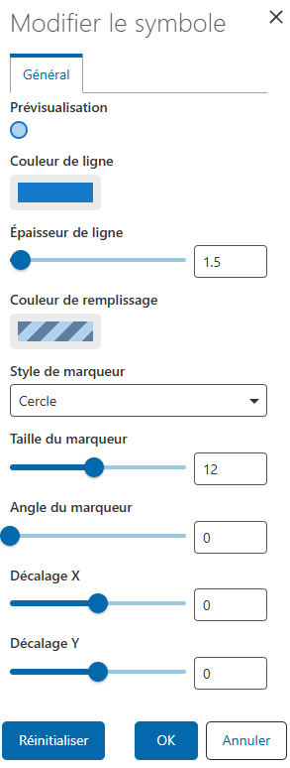
- Bouton Prévisualisation du style de point actif.
- Les boutons Couleur de ligne et Couleur de remplissage permettent de définir la couleur du contour et du remplissage du symbole de point à l’aide d’un nuancier et d’un curseur qui contrôle la transparence, en saisissant un code hexadécimal ou un code de couleur RVB par défaut en bas du panneau.
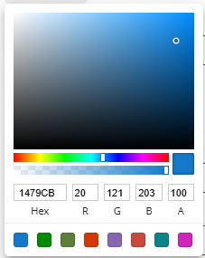
- L’épaisseur de ligne peut être définie à l’aide du curseur ou en saisissant une valeur numérique (pts).
Le style de marqueur peut être défini sur un cercle, une croix, un losange, un carré, un triangle ou un X.
La taille du marqueur, l’angle, le décalage X et le décalage Y peuvent être ajustés à l’aide de curseurs ou en entrant un chiffre dans la zone d’entrée.
Cliquez sur OK pour valider l’action.

Styles de ligne
Permet de définir un style, une couleur et une épaisseur de ligne.
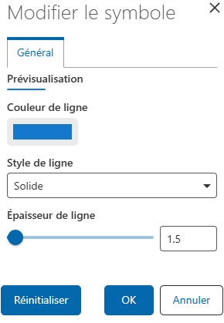
- Prévisualiser le style du symbole de ligne actif.
- Le bouton Couleur de ligne permet de définir la couleur du symbole de ligne à l’aide d’un nuancier et d’un curseur qui contrôle la transparence, en saisissant un code hexadécimal ou un code de couleur RVB par défaut en bas du panneau.
- L’option Style de ligne comprend plusieurs options de ligne : continue, en tireté et pointillée.
- L’épaisseur de ligne peut être définie à l’aide du curseur ou en saisissant un nombre dans la zone prévue à cet effet (pts).
- Cliquez sur OK pour valider l’action.

Styles de polygone
Permet de définir un style de ligne polygonale, une épaisseur de ligne, une couleur et un style de remplissage. Cette fonction s’applique aux : cercles, aux polygones et aux rectangles.
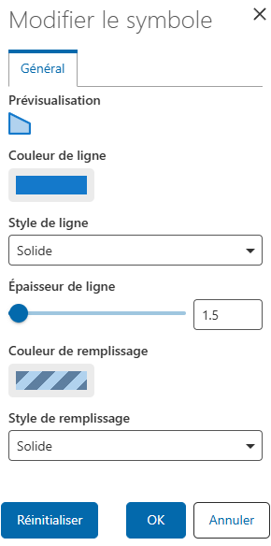
- Bouton Prévisualisation du style de point actif.
- Les options Couleur de ligne et couleur de remplissage définissent la couleur du contour et du remplissage du symbole polygonal à l’aide d’un sélecteur de roue chromatique et d’un curseur de transparence, en saisissant un code Hex ou RGBA, ou en sélectionnant une couleur par défaut en bas du panneau.

- L’épaisseur de ligne peut être définie à l’aide du curseur ou en saisissant une valeur numérique (pts).
- Le style de ligne et le style de remplissage incluent plusieurs options d’affichage pour le contour et le remplissage, telles que les lignes pointillées et les styles de remplissage hachurés.
- Cliquez sur OK pour valider l’action.

Styles de texte
Permet de choisir diverses tailles, couleurs et polices pour le texte que vous pouvez ajouter à la carte. Le style de texte peut être modifié en agrandissant la section des Options d’affichage lorsque vous ajoutez ou modifiez du texte.
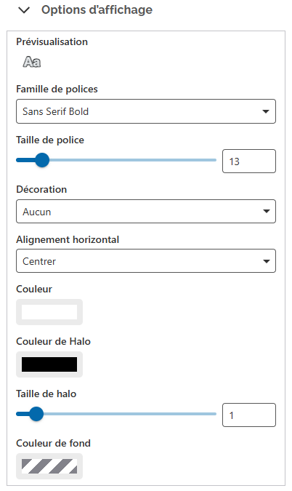
- Vous pouvez créer un style de texte personnalisé à l’aide d’outils pour définir la couleur, la taille, la police et la couleur d’arrière-plan du texte, ainsi que la mise en caractères gras, en italiques et le soulignement.
- Truc : Utilisez l’option « Halo » pour séparer votre texte des éléments cartographiques derrière celui-ci afin d’améliorer la lisibilité de votre carte.
- Cliquez sur Terminé pour ajouter votre texte mis en forme à la carte ou pour y apporter des modifications.

Annexe E : Exemple de carte produite avec l’application Faire une carte topographique
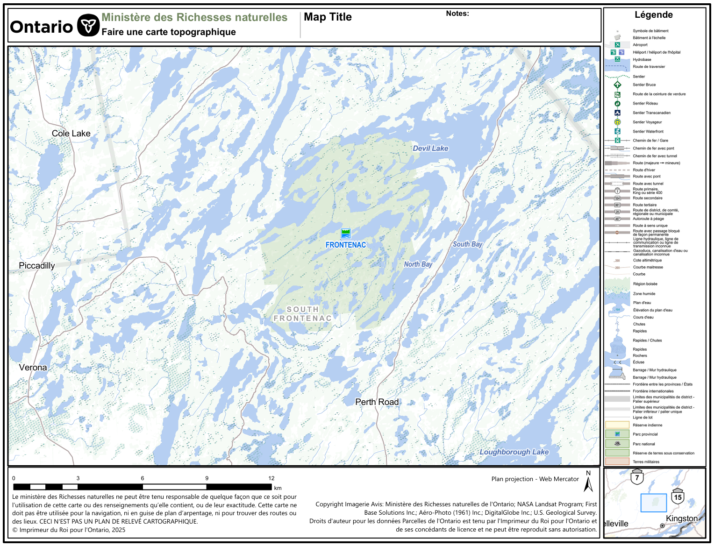
Figure 4 : Exemple de carte produite à l’aide de la fonction d’impression de l’application Faire une carte topographique.
Version 2627.1

